МИНОБРНАУКИ РОССИИ
Санкт-Петербургский государственный
электротехнический университет
«ЛЭТИ» им. В.И. Ульянова (Ленина)
Кафедра МО ЭВМ

отчет
по лабораторной работе №10
по дисциплине «Вычислительная математика»
Тема: Интерполяция

Студентка гр. 4342 |  | Филимонова А.А.
Преподаватель |  | Пуеров Г.Ю.

Санкт-Петербург
2026

Цель работы.
Изучить методы интерполяции функции полиномом Ньютона и естественным кубическим сплайном, сравнить точность приближения при различном числе узлов на равномерной сетке, исследовать явление Рунге.

Задание.
Выбрать отрезок для приближения
Разработать программу на C++, которая для заданного пользователем числа отрезков n строит интерполяционный полином Ньютона и естественный кубический сплайн для функции f(x) = e^(-x) - x^3.

Построить с помощью Python сравнительный график, демонстрирующий качество приближения. Графики оформить в двух вариантах: полный масштаб и масштаб по значениям функции.
Провести эксперименты для различного числа узлов и проанализировать результаты.

Теоретические положения.
Интерполяционный многочлен Ньютона
Пусть на отрезке [a, b] заданы узлы x0, x1, …, xn и значения yi = f(xi). Интерполяционный полином Ньютона записывается через разделённые разности.
Разделённая разность нулевого порядка: f[xi] = f(xi)
Разделённая разность первого порядка: f[xi, xi+1] = (f[xi+1] — f[xi]) / (xi+1 — xi)
Разделённая разность k-го порядка:
f[xi, …, xi+k] = (f[xi+1, …, xi+k] — f[xi, …, xi+k-1]) / (xi+k — xi)
Сам полином: P_n(x) = f[x0] + f[x0, x1]*(x — x0)*(x — x1)*...*(x — xn-1)
Коэффициентами служат разделённые разности, содержащие начальный узел x0. Полином проходит через все заданные точки.
Явление Рунге
При равномерном расположении узлов и большом их количестве полином высокой степени начинает сильно осциллировать у краёв отрезка. Амплитуда этих осцилляций растёт с увеличением степени, и погрешность интерполяции может стать неприемлемо большой, несмотря на точное совпадение в узлах.
Интерполяция кубическими сплайнами
Отрезок [a, b] разбивается на n частей точками a = x0 < x1 < … < xn = b. На каждом частичном отрезке [xi; xi+1] сплайн представляет собой кубический многочлен: Si(x) = ai + bi(x — xi) + ci(x — xi)^2 + di(x — xi)^3.
Коэффициенты подбираются из условий:
- совпадение с функцией в узлах: Si(xi) = yi, Si(xi+1) = yi+1
- непрерывность первой производной: Si'(xi+1) = S_{i+1}'(xi+1);
- непрерывность второй производной: Si''(xi+1) = S_{i+1}''(xi+1);
- граничные условия. В работе используется естественный сплайн: вторая производная на концах равна нулю: S''(a) = 0, S''(b) = 0.
Система для нахождения вторых производных ci в узлах является трёхдиагональной и решается методом прогонки.
Для внутренних узлов i = 1, ..., n-1:
h_{i-1}·c_{i-1} + 2·(h_{i-1}+h_i)·c_i + h_i·c_{i+1} = 3·((y_{i+1}-y_i)/h_i — (y_i-y_{i-1})/h_{i-1}),
где h_i = x_{i+1} - x_i.
После нахождения c_i остальные коэффициенты вычисляются явно:
ai = yi,
bi = (y_{i+1}-y_i)/h_i - (h_i/3)·(2c_i + c_{i+1}),
di = (c_{i+1} - c_i) / (3h_i).
Кубический сплайн свободен от недостатка полиномиальной интерполяции высоких степеней: с ростом числа отрезков погрешность равномерно стремится к нулю.

Выполнение работы.
Свойства функции f(x) = e^{-x} – x^3
Функция представляет собой разность экспоненты и многочлена. Обе составляющие бесконечно дифференцируемы на всей числовой оси, следовательно, f(x) также бесконечно дифференцируема.
Производные:
f'(x) = –e^{-x} – 3x^2
f''(x) = e^{-x} – 6x
f'''(x) = –e^{-x} – 6
f^{(4)}(x) = e^{-x}
Производные более высоких порядков чередуются: f^{(k)}(x) = (–1)^k e^{-x} для k >= 4.

Интерполяционный полином Ньютона (или Лагранжа) существует и единственен для любой непрерывной функции, если заданы попарно различные узлы.
Функция f(x) = e^{-x} – x^3 бесконечно дифференцируема.
Функция f(x) = e^{-x} – x^3 является целой (аналитической во всей комплексной плоскости), так как экспонента и целые. Для целых функций интерполяция по равномерным узлам может сходиться, но только если отрезок не слишком велик по сравнению со скоростью роста функции в комплексной плоскости. Иначе проявляется явление Рунге.
Интерполяция кубическими сплайнами требует, чтобы функция была непрерывна на отрезке, для достижения порядка точности O(h^4) необходима четырёхкратная непрерывная дифференцируемость, f(x) непрерывна и бесконечно дифференцируема, поэтому все условия выполнены.

Структура программы
Программа запрашивает у пользователя границы интревала a и b и число отрезков разбиения n и выполняет следующие шаги:
linspace(a,b,N) – возвращает равномерную сетку из N точек между a и b. Вычисление: h = (b-a)/(N-1), xi = a + i·h.
divided_diffs(x, y) – возвращает вектор разделённых разностей для построения полинома Ньютона. Используется компактный одномерный алгоритм с обновлением массива с конца.
newton_eval(t, x, coeffs) – вычисляет значение полинома Ньютона в точке t по схеме Горнера.
solve_tridiag – метод прогонки для трёхдиагональной системы, возникающей при построении сплайна.
build_spline(x, y) – формирует и решает систему для вторых производных c_i, затем вычисляет коэффициенты a,b,c,d для каждого отрезка.
spline_eval(t, x, sp) – возвращает значение сплайна в точке t путём поиска нужного сегмента и подстановки в кубический полином.
В main() после чтения n генерируются узлы x_nodes = linspace(a,b,n+1), значения y_nodes = f(x_nodes). Строятся полином и сплайн. На густой сетке (1001 точка) вычисляются значения функции и обоих интерполянтов, данные сохраняются в файл (столбцы: x, f(x), полином, сплайн). Одновременно фиксируются максимальные абсолютные погрешности. Для заданного n на консоль выводятся:
  - разделённые разности (коэффициенты полинома);
  - коэффициенты a,b,c,d для каждого сегмента сплайна;
  - максимальная погрешность полинома и сплайна.
Скрипт на Python читает данные из файла и строит сравнительный график интерполяций. Для рассматриваемой функции видимые отклонения от графика при интерполяции полиномом Ньютона на отрезке [-5;5] заметны, начиная с 80 узлов разбиения (рисунок 1). При 78 узлах отклонений еще не видно (рисунок 2), а на 85 они значительные (рисунок 3). Если рассмотреть функцию Рунге, то колебания полинома можно заметить уже при 20 узлах (рисунок 4).
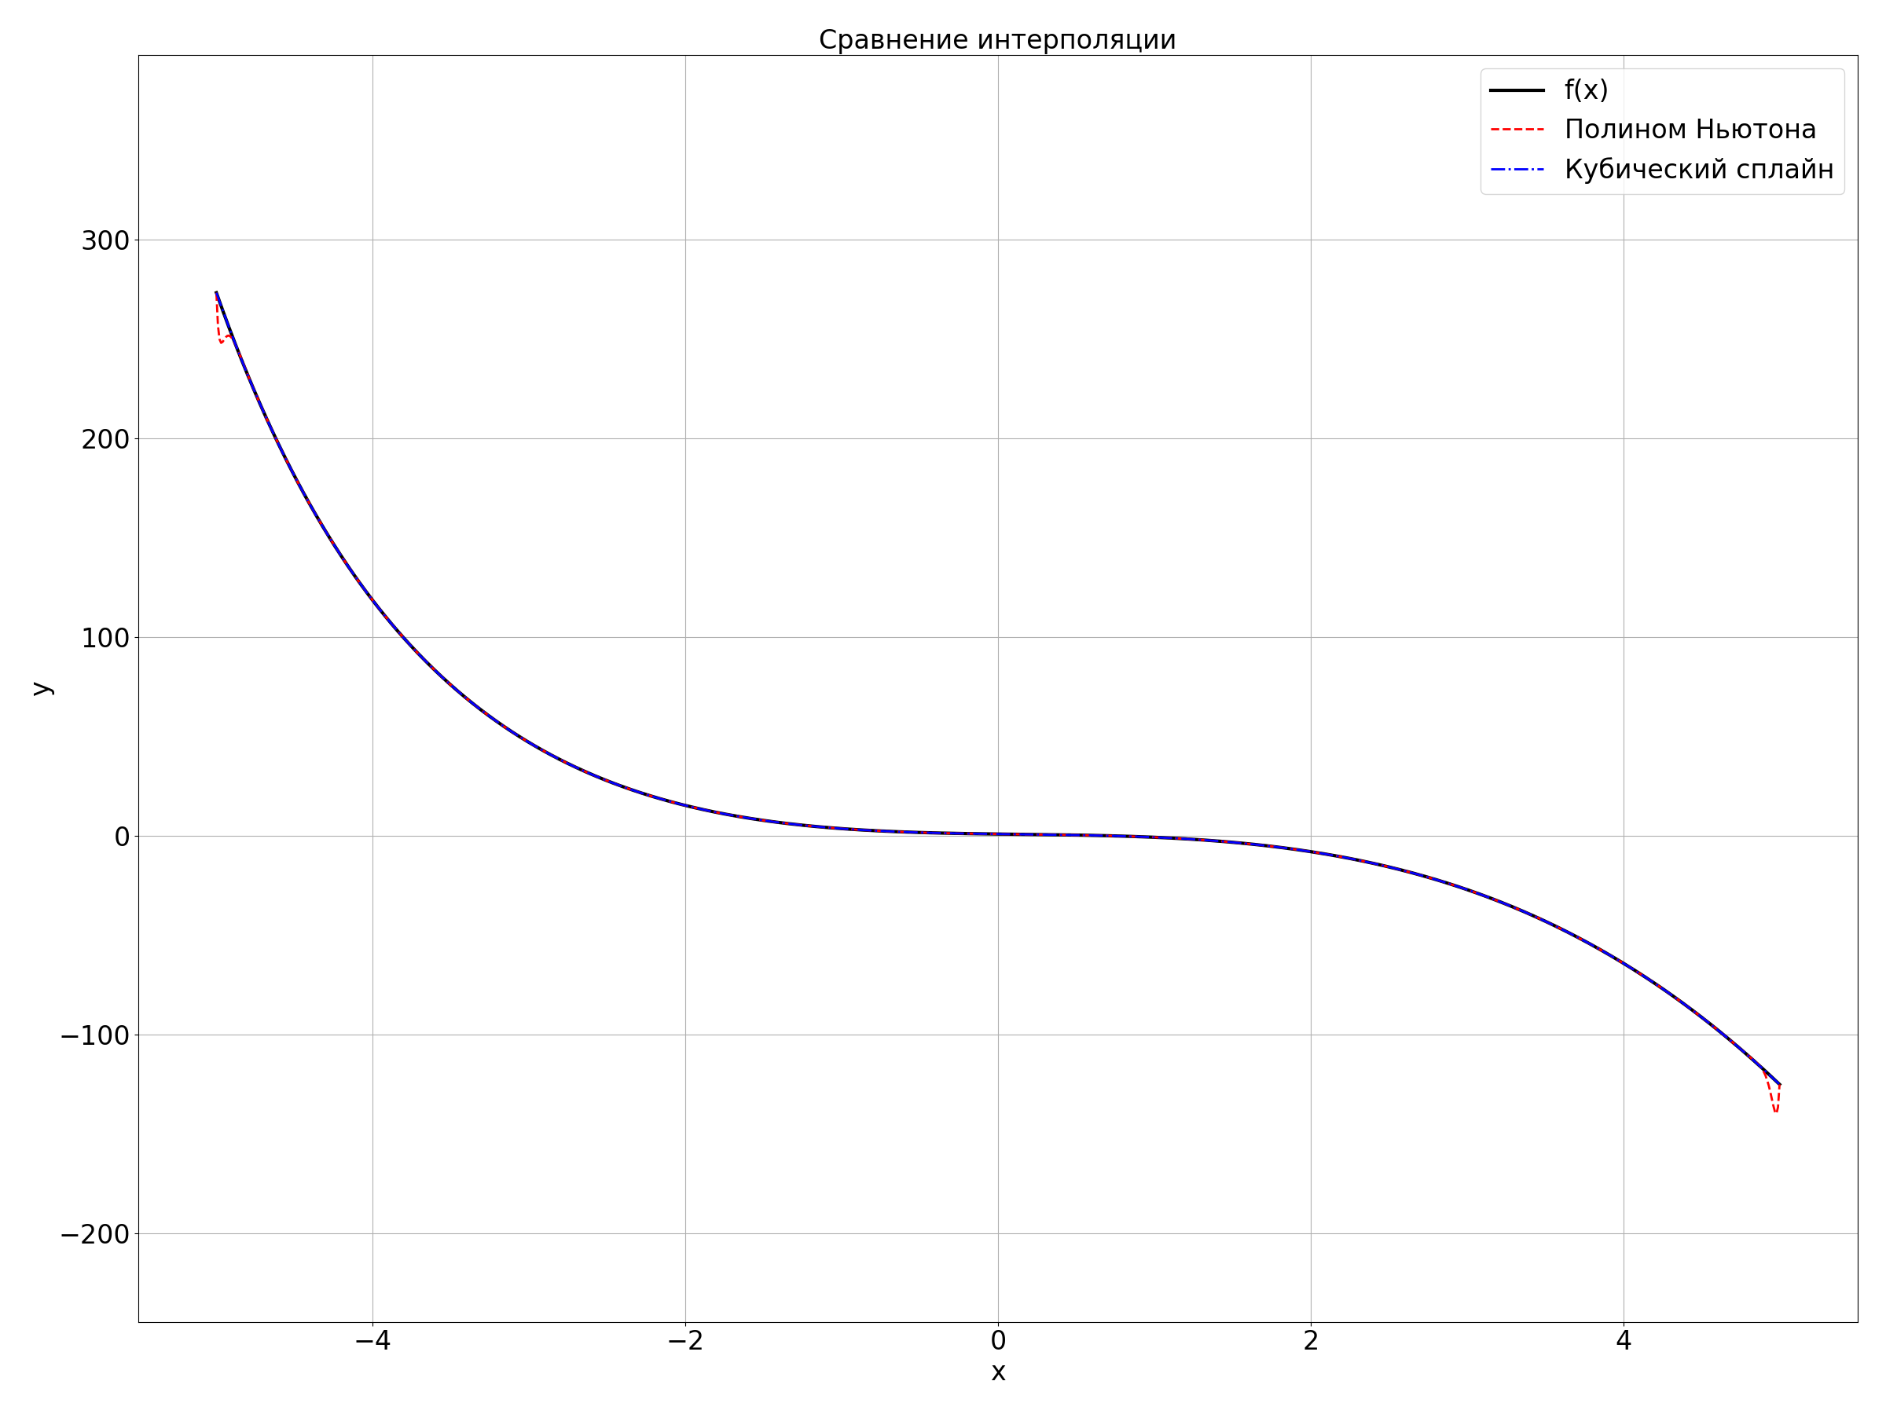
Рисунок 1 — Интерполяция на отрезке [-5;5], 80 узлов

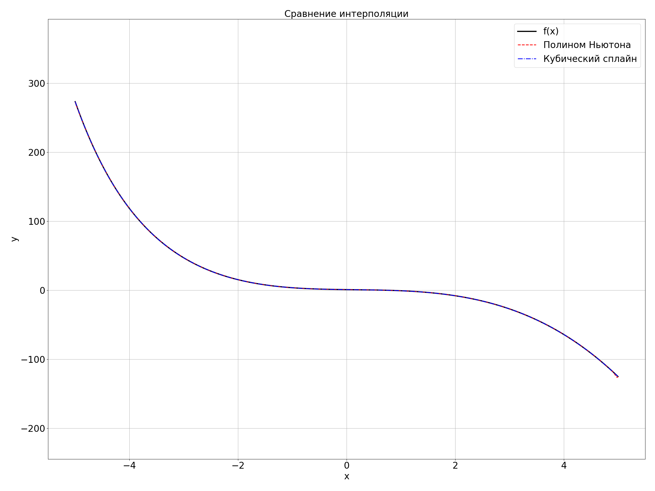
Рисунок 1 — Интерполяция на отрезке [-5;5], 78 узлов
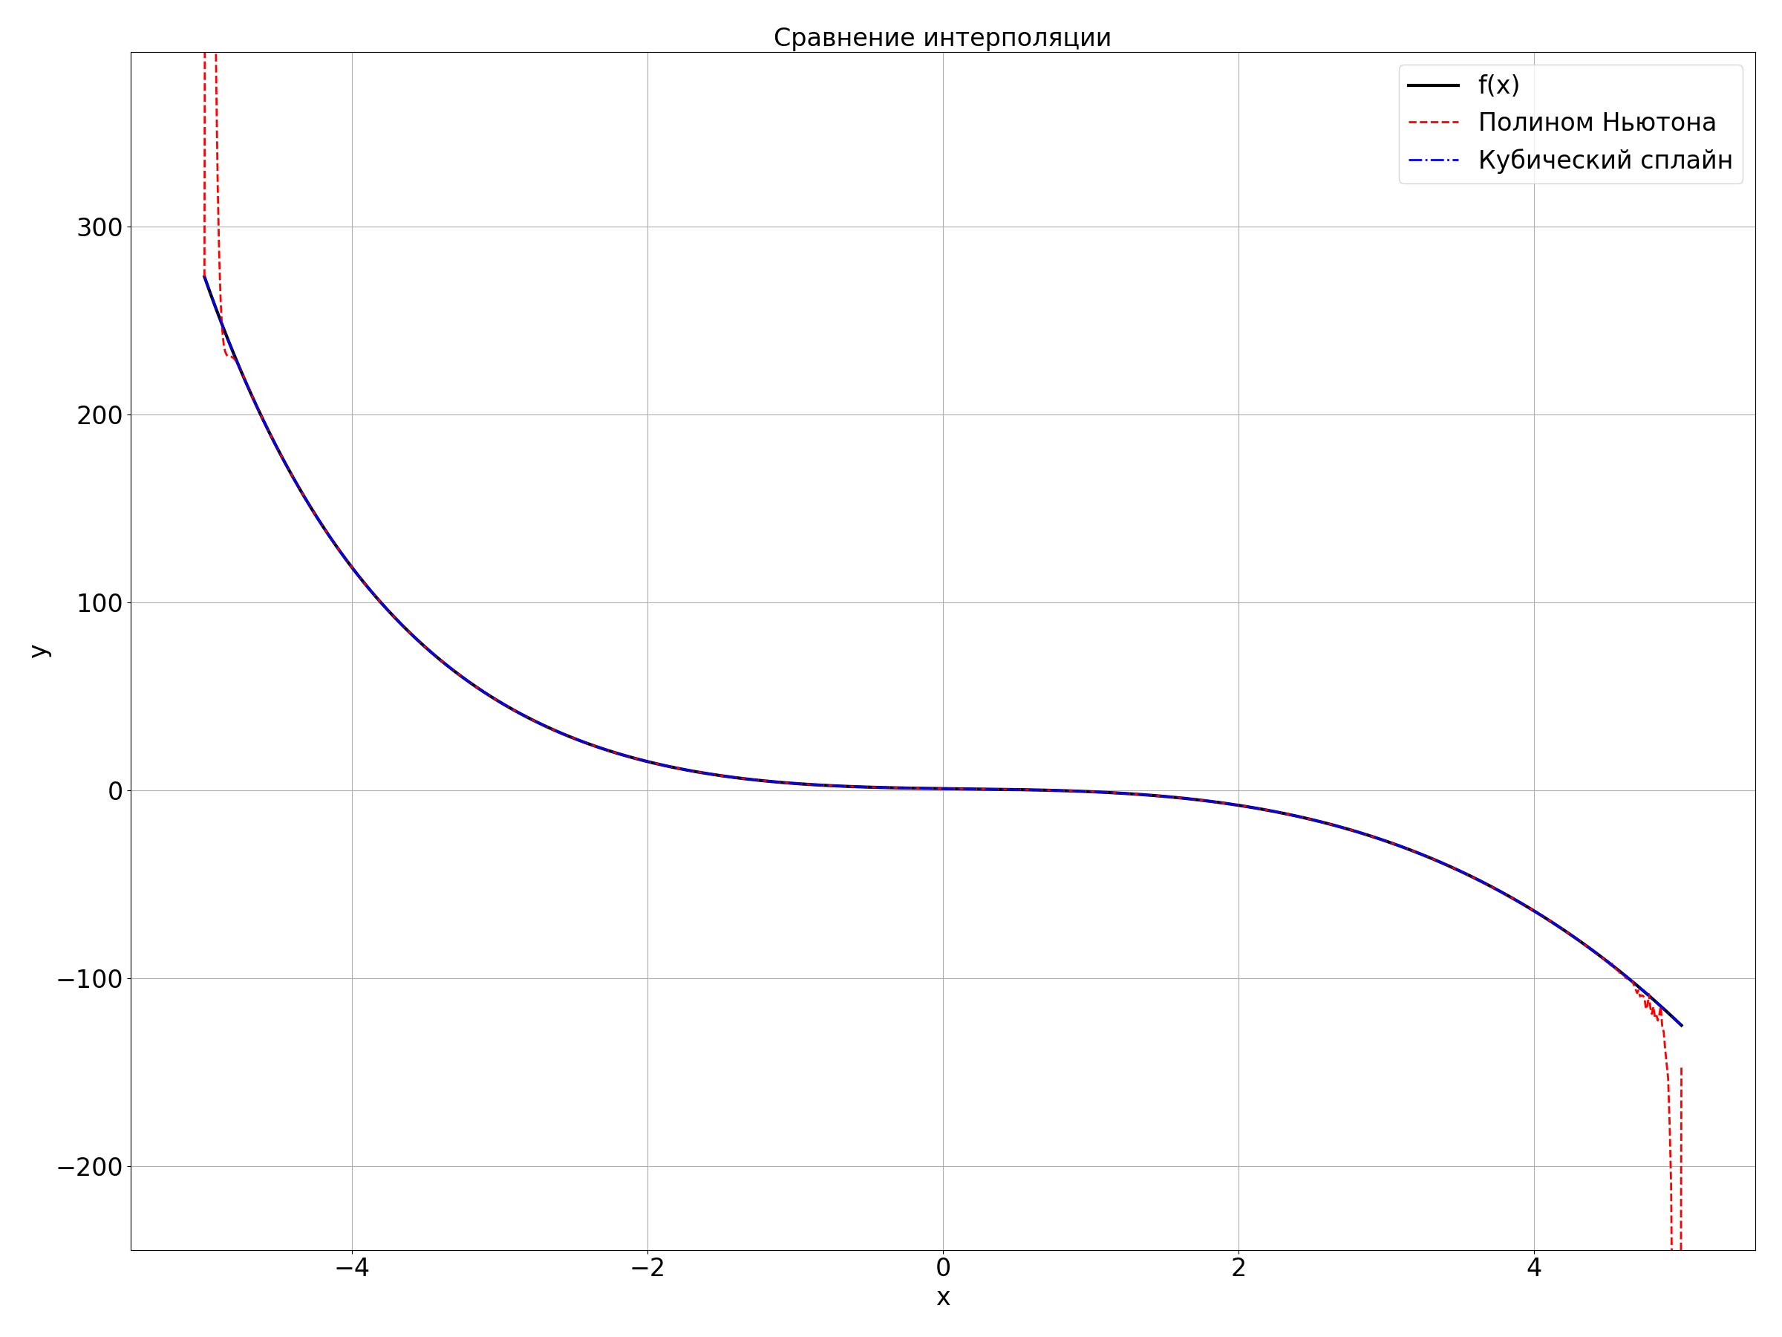
Рисунок 1 — Интерполяция на отрезке [-5;5], 85 узлов
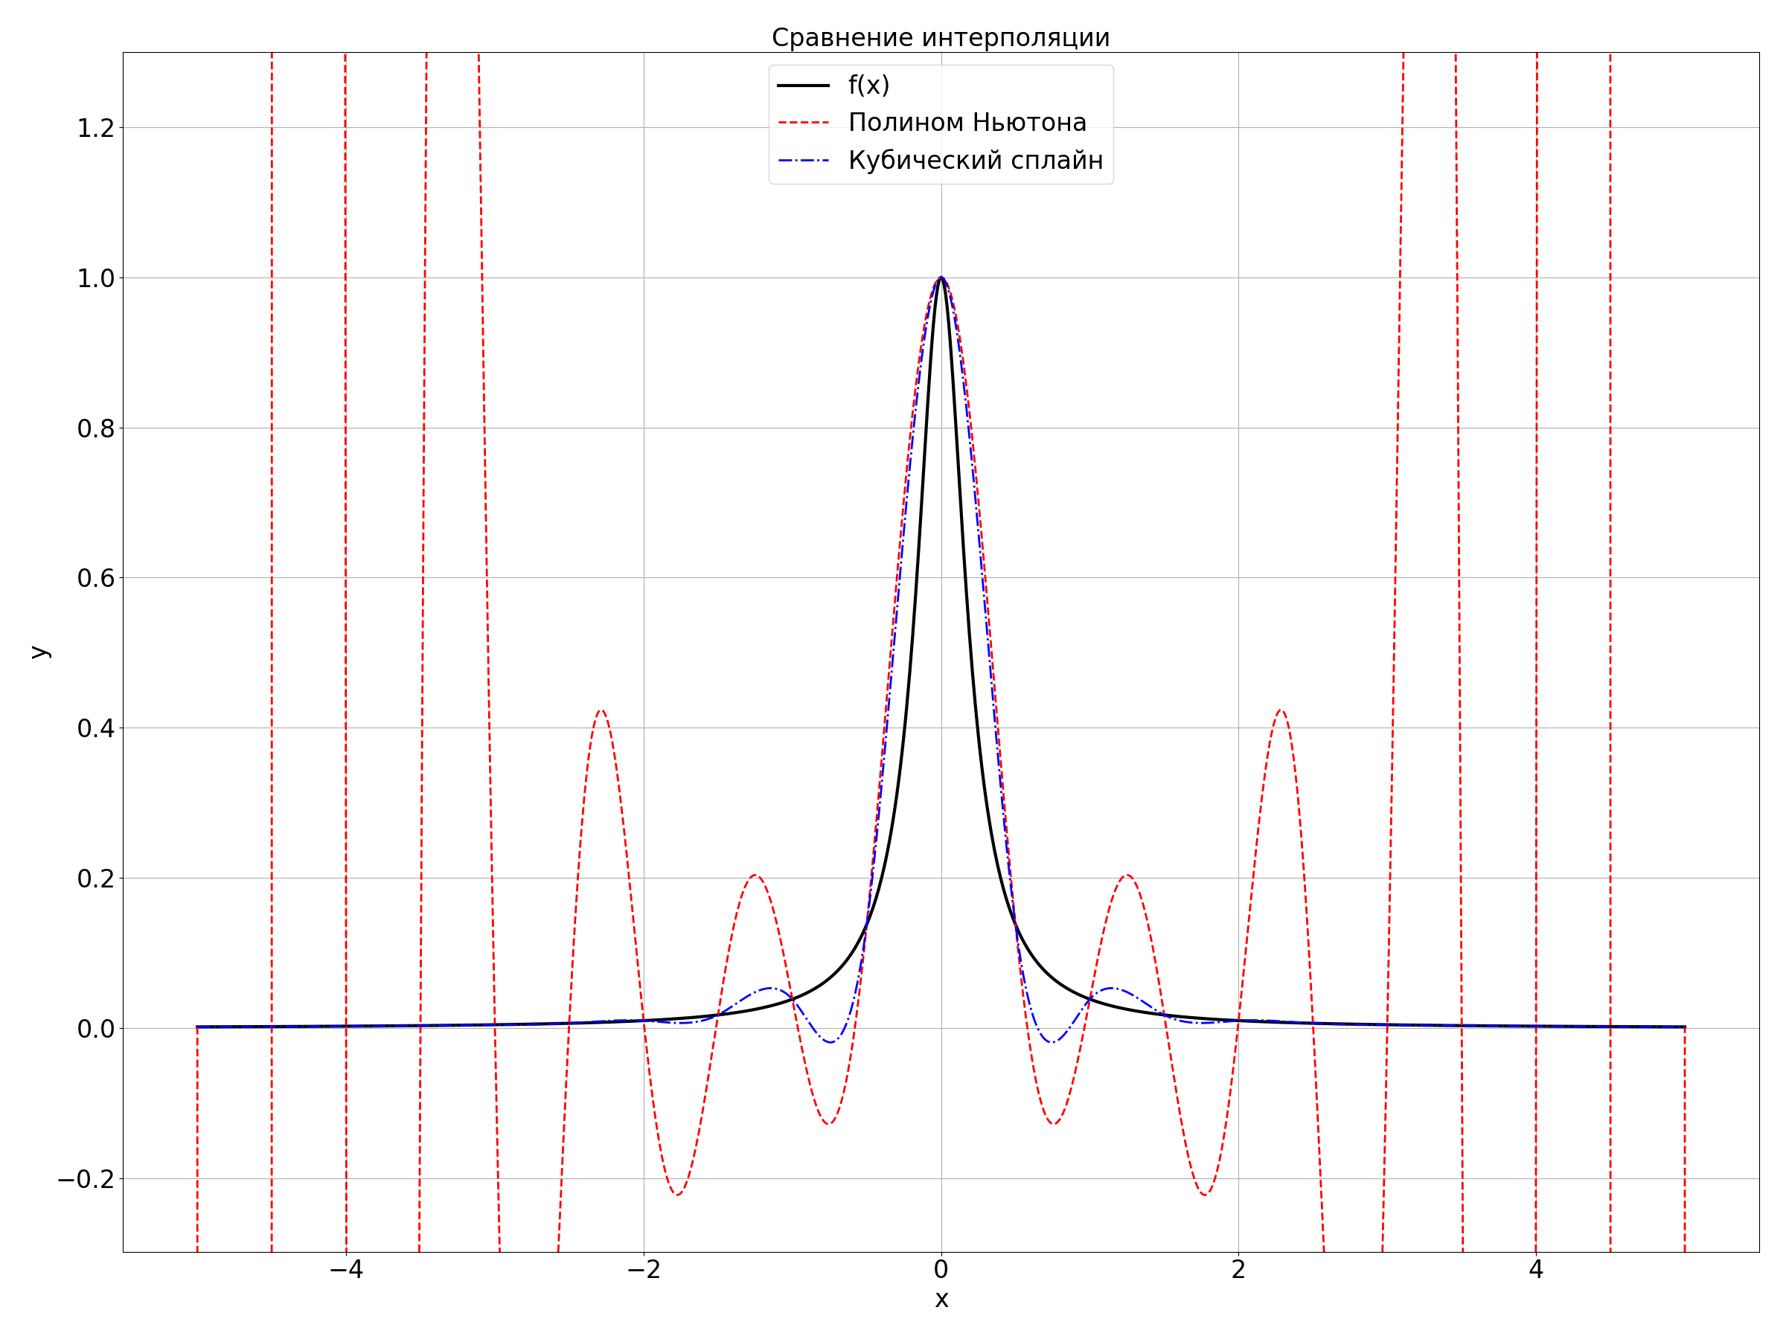
Рисунок 4 - Интерполяция фукции Рунге на [-5, 5], 20 узлов
Таблица 1 — Исследование погрешности интерполяции на отрезке [-5, 5]
n | Погрешность полинома | Погрешность сплайнов
10 | 0.023222997353013544 | 8.040360056908593900
30 | 0.000000000000300121 | 0.961833869295832478
60 | 0.000003466805173165 | 0.242060921506814325
80 | 18.974915576127007549 | 0.136354914217614753
85 | 701.593928278781943486 | 0.119978915245437856
90 | 21770.138803052157783213 | 0.107751907677479830

Выводы:
Полиномиальная интерполяция на равномерной сетке неустойчива — с ростом числа узлов погрешность резко возрастает (явление Рунге). Кубический сплайн обеспечивает равномерную сходимость.

Приложение А
Исходный код программы
Название файла: lb10.cpp
#include <iostream>
#include <vector>
#include <cmath>
#include <fstream>
#include <iomanip>

long double f(long double x) {
return std::exp(-x) - x*x*x;
return 1/(1+25*x*x);
}

std::vector<long double> linspace(long double a, long double b, int N) {
std::vector<long double> res(N);
long double h = (b - a) / (N - 1);
for (int i = 0; i < N; ++i)
res[i] = a + i * h;
return res;
}

std::vector<long double> divided_diffs(const std::vector<long double>& x,
const std::vector<long double>& y) {
int n = x.size();
std::vector<long double> coeffs = y;
for (int i = 1; i < n; ++i) {
for (int j = n - 1; j >= i; --j) {
coeffs[j] = (coeffs[j] - coeffs[j-1]) / (x[j] - x[j-i]);
}
}
return coeffs;
}

long double newton_eval(long double t, const std::vector<long double>& x,
const std::vector<long double>& coeffs) {
int n = coeffs.size();
long double res = coeffs[0];
long double term = 1.0L;
for (int k = 1; k < n; ++k) {
term *= (t - x[k-1]);
res += coeffs[k] * term;
}
return res;
}

std::vector<double> solve_tridiag(std::vector<double> lower,
std::vector<double> diag,
std::vector<double> upper,
std::vector<double> rhs) {
int n = diag.size();
for (int i = 1; i < n; ++i) {
double w = lower[i] / diag[i-1];
diag[i] -= w * upper[i-1];
rhs[i] -= w * rhs[i-1];
}
std::vector<double> x(n);
x[n-1] = rhs[n-1] / diag[n-1];
for (int i = n-2; i >= 0; --i)
x[i] = (rhs[i] - upper[i] * x[i+1]) / diag[i];
return x;
}

struct SplineCoeffs {
std::vector<double> a, b, c, d;
};

SplineCoeffs build_spline(const std::vector<double>& x,
const std::vector<double>& y) {
int n = x.size() - 1;
std::vector<double> h(n);
for (int i = 0; i < n; ++i) h[i] = x[i+1] - x[i];

std::vector<double> lower(n+1, 0.0), diag(n+1), upper(n+1, 0.0), rhs(n+1, 0.0);
diag[0] = 1.0;
for (int i = 1; i < n; ++i) {
lower[i] = h[i-1];
diag[i] = 2.0 * (h[i-1] + h[i]);
upper[i] = h[i];
rhs[i] = 3.0 * ((y[i+1] - y[i]) / h[i] - (y[i] - y[i-1]) / h[i-1]);
}
diag[n] = 1.0;

std::vector<double> c = solve_tridiag(lower, diag, upper, rhs);

SplineCoeffs sp;
sp.a.resize(n); sp.b.resize(n); sp.c.resize(n); sp.d.resize(n);
for (int i = 0; i < n; ++i) {
sp.a[i] = y[i];
sp.b[i] = (y[i+1] - y[i]) / h[i] - h[i] * (2.0*c[i] + c[i+1]) / 3.0;
sp.c[i] = c[i];
sp.d[i] = (c[i+1] - c[i]) / (3.0 * h[i]);
}
return sp;
}

double spline_eval(double t, const std::vector<double>& x,
const SplineCoeffs& sp) {
int n = x.size() - 1;
for (int i = 0; i < n; ++i) {
if (t >= x[i] && t <= x[i+1]) {
double dx = t - x[i];
return sp.a[i] + sp.b[i]*dx + sp.c[i]*dx*dx + sp.d[i]*dx*dx*dx;
}
}
return 0.0;
}

int main() {
long double a, b;
std::cout << "Границы отрезка a и b: ";
std::cin >> a >> b;
if (a >= b) { std::cout << "a должно быть меньше b\n"; return 1; }

std::cout << "Количество отрезков разбиения: ";
int n;
std::cin >> n;
if (n < 2) { std::cout << "Число отрезков должно быть >= 2.\n"; return 1; }

std::vector<long double> x_nodes = linspace(a, b, n+1);
std::vector<long double> y_nodes(n+1);
for (int i = 0; i <= n; ++i)
y_nodes[i] = f(x_nodes[i]);

std::vector<long double> coeffs = divided_diffs(x_nodes, y_nodes);

std::vector<double> x_nodes_d(n+1), y_nodes_d(n+1);
for (int i = 0; i <= n; ++i) {
x_nodes_d[i] = (double)x_nodes[i];
y_nodes_d[i] = (double)y_nodes[i];
}
SplineCoeffs sp = build_spline(x_nodes_d, y_nodes_d);

int N_plot = 1001;
std::vector<long double> x_plot = linspace(a, b, N_plot);
long double max_err_poly = 0.0L, max_err_spline = 0.0L;

std::ofstream plot("plot_data.dat");
for (int i = 0; i < N_plot; ++i) {
long double xi = x_plot[i];
long double fi = f(xi);
long double poly = newton_eval(xi, x_nodes, coeffs);
double spl = spline_eval((double)xi, x_nodes_d, sp);

plot << (double)xi << " " << (double)fi << " "
<< (double)poly << " " << spl << "\n";

long double e1 = std::fabs(fi - poly);
long double e2 = std::fabs(fi - (long double)spl);
if (e1 > max_err_poly) max_err_poly = e1;
if (e2 > max_err_spline) max_err_spline = e2;
}
plot.close();

std::cout << std::fixed << std::setprecision(18);
std::cout << "\nКоэффициенты для n = " << n << "\n\n";
std::cout << "Разделённые разности полинома Ньютона:\n";
for (int i = 0; i <= n; ++i)
std::cout << "f[x0..x" << i << "] = " << coeffs[i] << "\n";

std::cout << "\nКоэффициенты кубического сплайна (a,b,c,d) по сегментам:\n";
for (int i = 0; i < n; ++i) {
std::cout << "Сегмент " << i << ": ["
<< x_nodes_d[i] << ", " << x_nodes_d[i+1] << "]\n"
<< " a = " << sp.a[i] << " b = " << sp.b[i]
<< " c = " << sp.c[i] << " d = " << sp.d[i] << "\n";
}

std::cout << "\n\nМаксимальная погрешность полинома: " << max_err_poly << "\n";
std::cout << "Максимальная погрешность сплайна: " << max_err_spline << "\n";
return 0;
}

Название файла: plot.py
import numpy as np
import matplotlib.pyplot as plt

plt.rcParams.update({
'font.size': 24,
'axes.titlesize': 24,
'axes.labelsize': 24,
'legend.fontsize': 24,
'xtick.labelsize': 24,
'ytick.labelsize': 24,
'figure.figsize': (24, 18)
})

data = np.loadtxt("plot_data.dat")
x = data[:, 0]
f = data[:, 1]
poly = data[:, 2]
spl = data[:, 3]

plt.figure()
plt.plot(x, f, 'k-', linewidth=3, label='f(x)')
plt.plot(x, poly, 'r--', linewidth=2, label='Полином Ньютона')
plt.plot(x, spl, 'b-.', linewidth=2, label='Кубический сплайн')
f_min, f_max = np.min(f), np.max(f)
margin = (f_max - f_min) * 0.3
plt.ylim(f_min - margin, f_max + margin)
plt.xlabel('x')
plt.ylabel('y')
plt.title('Сравнение интерполяции')
plt.legend()
plt.grid(True)
plt.tight_layout()
plt.savefig("plot.png")
plt.show()

